Experimento 04 – Amplificador do Eletrocardiograma

Marina Pimentel Moreno
marina.moreno@aluno.umb.br
222014071
Turma C

Objetivo
O objetivo deste pré-relatório é projetar e simular um sistema de instrumentação para captação de sinais de Eletrocardiograma (ECG). Busca-se compreender o papel do amplificador de instrumentação INA118 na rejeição de modo comum e a importância de filtros ativos (passa-alta e passa-baixa) para a limpeza e condicionamento do sinal biológico.

Introdução
A instrumentação médica exige circuitos capazes de extrair sinais de baixíssima amplitude em ambientes ruidosos. Este relatório descreve a implementação de um amplificador diferencial de alta impedância, seguido de filtragem para remoção de offset DC e estágios de amplificação de potência para adequação do sinal de ECG à faixa de leitura de conversores analógico-digitais.

Fundamentação Teórica
O sinal de ECG é obtido pela diferença de potencial entre eletrodos. O INA118 é utilizado por possuir um alto CMRR (Common Mode Rejection Ratio), essencial para ignorar ruídos que atingem o corpo de forma comum. Os Filtros Ativos são necessários para isolar a banda de interesse (geralmente entre 0,1 Hz e 100 Hz). O filtro passa-alta de 0,1 Hz remove o potencial de meia-célula (DC) gerado pelo contato metal-pele, enquanto o passa-baixa limita ruídos de alta frequência. O TL064 é empregado nos estágios posteriores por ser um AmpOp de baixo consumo e alta impedância de entrada.

Procedimento Experimental
O circuito foi montado no LTspice seguindo os parâmetros da matrícula 222014071:
- Estágio Inicial: INA118 com ganho 22 (RG = 2,38 kΩ) e alimentação de ± 20V.
- Filtro: Passa-alta passivo com frequência de corte de 0,1 Hz (C = 1µF e R = 1,59MΩ).
- Estágio de Ganho Final: TL064 configurado para ganhos de 100 e 200, alimentado com ± 15V.

Simulações
Análise de Transiente (INA118):
Configurou-se uma entrada senoidal de 454,5 mV a 1 Hz.
- Modo Não-Inversor: A saída apresentou amplitude de 10V, em fase com a entrada.
- Modo Inversor: A saída apresentou amplitude de 10V, com defasagem de 180°.
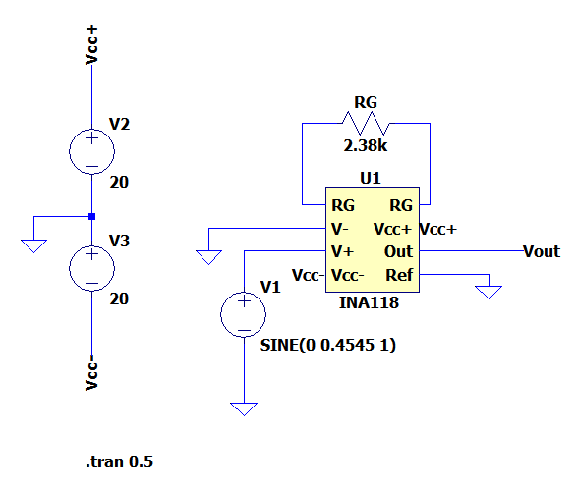
Figura 1: Modo Não-Inversor

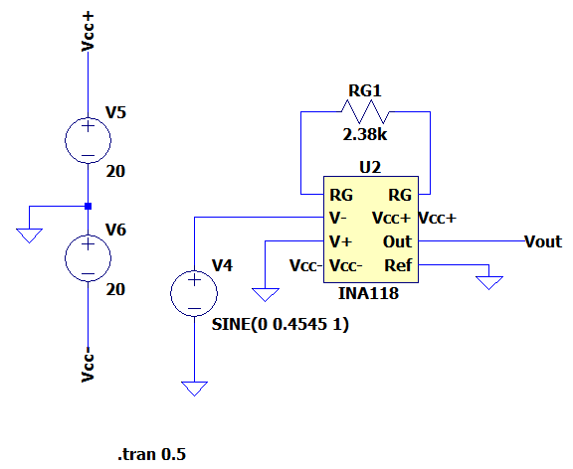
Figura 2: Modo Inversor

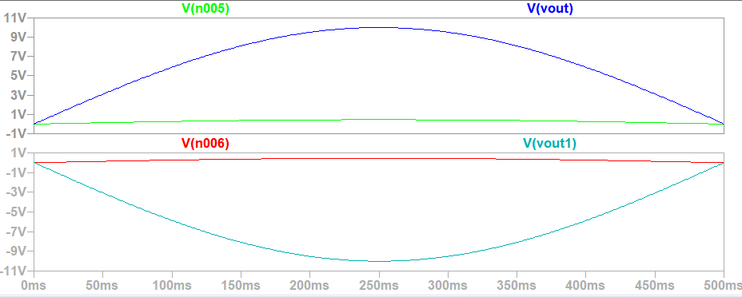
Figura 3: Gráfico Transiente

Resposta em Frequência (Filtro Passa-Alta):
Substituiu-se a fonte para uma análise AC (Amplitude 1). O diagrama de Bode confirmou a atenuação abaixo de 0,1 Hz.

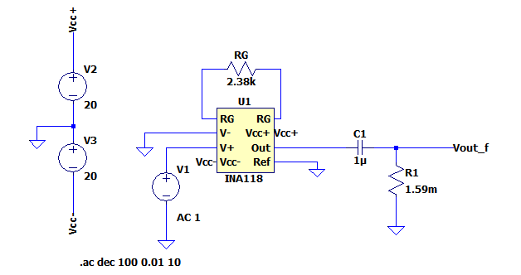
Figura 4: Circuito com o Filtro passa-alta

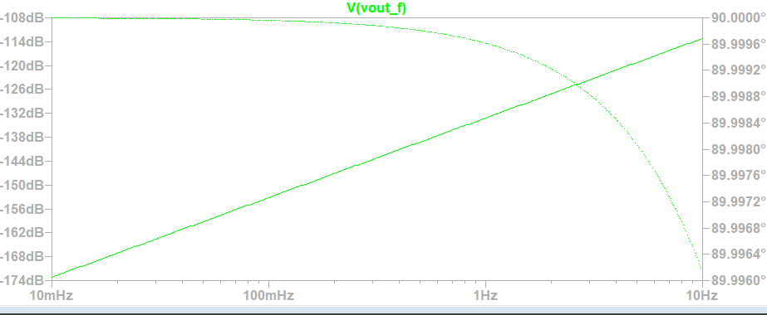
Figura 5: Gráfico de Bode

Estágios de Alto Ganho (TL064):
Aplicou-se uma fonte de 14 mV (conforme 10+F).
- Ganho 100: Observou-se a saturação do sinal em aproximadamente ± 14V, visto que o ganho total (22 x 100 = 2200) resultaria teoricamente em 30,8V, excedendo a alimentação.
- Ganho 200: A saturação (ceifamento da onda) tornou-se ainda mais pronunciada.

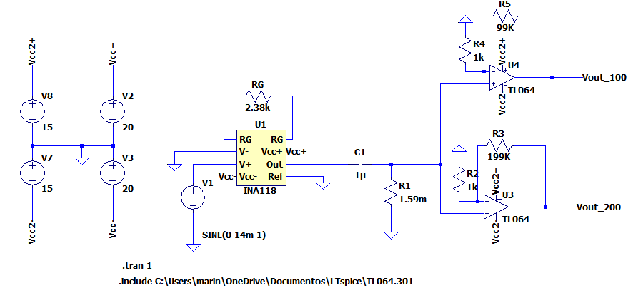
Figura 5: Circuito Ganho de 100 ou 200

Resultados e Análises
Os resultados validaram o cálculo do resistor $R_G$, resultando no ganho exato de 22 no primeiro estágio. O filtro de 0,1 Hz mostrou-se eficaz na análise AC, essencial para bloquear o nível DC em testes reais. A saturação observada no passo 4.3 evidencia que, para sinais de teste elevados (14 mV), o ganho total do circuito é excessivo, mas ressalta a capacidade do sistema em amplificar sinais na ordem de microvolts, típicos do ECG real.

Conclusão
As etapas de simulação permitiram verificar a integridade do projeto de instrumentação. A importação do modelo real do INA118 garantiu fidelidade aos limites de operação do componente. O circuito está apto para o processamento de sinais dinâmicos complexos, como os arquivos de braço direito e esquerdo, que serão testados no estágio final deste projeto.

References

- https://youtu.be/sdkbsNzqLWk
- https://youtu.be/sXKW6nVtQ7I
- Fundamentals of Microelectronics – Behzad Razavi

